Министерство образования и науки Российской Федерации
Федеральное государственное бюджетное образовательное учреждение
высшего образования
«Красноярский государственный педагогический университет
им. В.П. Астафьева»

Факультет биологии, географии и химии
Кафедра биологии и экологии

Турова Татьяна Александровна

МАГИСТЕРСКАЯ ДИССЕРТАЦИЯ

ЭКОЛОГИЧЕСКИЕ ГРУППЫ ПТИЦ И ИХ ИЗУЧЕНИЕ В ШКОЛЕ НА РЕГИОНАЛЬНЫХ МАТЕРИАЛАХ
Направление подготовки: 44.04.01 Педагогическое образование
Магистерская программа: Биологическое образование

Допущен к защите
Заведующий кафедрой:
д.б.н., профессор Баранов А.А.
________
«____»______________2015 г.

Научный руководитель:
к.б.н, доцент Близнецов А.С. ________
«____»______________2015 г.

Выполнила:
_________
«____»______________2015 г.

Красноярск, 2015
СОДЕРЖАНИЕ
ВВЕДЕНИЕ
ГЛАВА 1. АДАПТИВНАЯ РАДИАЦИЯ. ЭКОЛОГИЧЕСКИЕ ГРУППЫ ПТИЦ
  - Птицы. История возникновения класса
  - Формирование многообразия птиц
  - Экологические группировки птиц
ГЛАВА 2. ЭКОЛОГИЧЕСКОЕ ВОСПИТАНИЕ ШКОЛЬНИКОВ
2.1. Экологическое воспитание школьников на уроках биологии
ГЛАВА 3. ПРОГРАММА ЭЛЕКТИВНОГО КУРСА «СОЗДАНИЕ УЧАЩИМИСЯ ВИРТУАЛЬНОЙ ВЫСТАВКИ «ЭКОЛОГИЧЕСКИЕ ГРУППЫ ПТИЦ СРЕДНЕЙ СИБИРИ»»
3.1. Значение элективного курса в организации работы по экологическому воспитанию
3.2. Виртуальная выставка – элемент образовательного пространства школы
3.3. Аннотированный тематический план элективного курса «Создание учащимися виртуальной выставки «Экологические группы птиц Средней Сибири»»
3.4. Адаптивные особенности отдельных представителей экологических групп птиц
ВЫВОДЫ
ЛИТЕРАТУРА

  - ВВЕДЕНИЕ
Актуальность проблемы. Изучение адаптивных особенностей животных относится к числу важных проблем современной биологии. В настоящее время она рассматривается в нескольких направлениях. Одним из них является выяснение общих черт развития адаптаций в процессе эволюции. Следовательно, изучение адаптивных особенностей экологии животных остается наиболее актуальным.
Эволюция по пути завоевания воздушной среды и приспособления к активному полёту наложила существенный отпечаток на строение птиц. Они расселились по всему земному шару, приспособились к жизни в разных местах обитания, во всех географических зонах. Существование в неодинаковых условиях привело к образованию экологических групп.
Вместе с тем, существенные изменения природной среды – разрушение естественных экосистем, их обеднение, деградация, а в ряде случаев – замена на искусственные, привели к сокращению видового разнообразия птиц, уменьшению численности и полному исчезновению некоторых из них.
В обязательный минимум школьного образования введён национально-региональный компонент, который служит средством конкретизации общего содержания. Необходимо найти соотношение федерального и регионального компонентов образования в школьном курсе биологии, так как эти знания играют ведущую роль в формировании естественнонаучной картины мира школьника, составляют основу его природоохранной деятельности.
Эти и другие проблемы указывают на то, что изучение экологических групп птиц является важным условием формирования и интеграции многих экологических и эволюционных понятий. В следствие чего тема «Экологические группы птиц и их изучение в школе на региональных материалах» для рассмотрения выбрана неслучайно.
Прежде всего, по основным морфологическим признакам, птицы представляют сравнительно однородную группу животных – более однотипную, чем млекопитающие. Однако однотипность следует понимать в самом общем смысле.
Материал заявленной темы выступает как средство выявления широких общебиологических понятий, для раскрытия которых имеется региональный материал.
Цель исследования – разработка элективного курса «Создание учащимися виртуальной выставки «Экологические группы птиц Средней Сибири»».
Задачи:
- Изучить теоретические аспекты адаптивной радиации и экологические группы птиц.
- Определить целесообразность разработки элективного курса по биологии.
- Разработать программу элективного курса для учащихся 7 класса.

ГЛАВА 1. АДАПТИВНАЯ РАДИАЦИЯ. ЭКОЛОГИЧЕСКИЕ ГРУППЫ ПТИЦ
  - Происхождение и эволюция птиц
Вопрос о происхождении и эволюции птиц выяснен только в самых общих чертах. Несомненно, что предками их были древние рептилии. Обособление ветви рептилий, давшей, в конечном счете, начало птицам, надо отнести к самому началу мезозоя (триасу). Ближе всего к птицам стоят псевдозухии (Pseudosuchia), давшее начало динозаврам, крокодилам и некоторым другим группам рептилий. Среди них особенно выделялись орнитозухи (Ornithosuchus) (рис. 1), обнаруживающие наибольшее морфологическое сходство с птицами. Подобно птицам, они передвигались на задних ногах, а передние конечности служили для схватывания пищи. Хвост был длинный. В строении таза также были черты сходства, сводящиеся к значительному усилению этого образования. Наружные покровы состояли из вытянутых чешуй с продольной осью, от которой по бокам ответвлялись короткие бороздки, так что чешуйка в известной мере по своему строению напоминала перо.
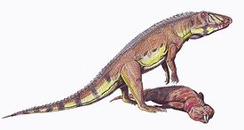
Рис. 1. Триасовый архозавр Ornithosuchus ранее считавшийся предком птиц
Сами псевдозухии были весьма специализированными рептилиями и не являлись прямыми предками птиц. Филогенетические корни последних надо искать среди еще более древних рептилий, давших начало и псевдозухиям. Эволюция этой группы шла, видимо, путем приспособления первоначально к лазанию по деревьям, в связи с чем задние конечности оставались орудием опоры тела о твердый субстрат, а передние конечности специализировались для лазания путем обхвата пальцами ветвей. В последующем развилась способность перепрыгивать с ветки на ветку. Чешуи, покрывающие внешнюю часть передней конечности, удлинились, образовав зачатки плоскости крыла.
Лазание по деревьям вызывало приспособление в виде противопоставления первого пальца задних конечностей остальным пальцам. Дальнейшим этапом было расширение краев чешуй и превращение их в перья, которые в первую очередь развились на крыльях и хвосте, а в последующем распространились по всему телу. Появление перьев не только позволило летать (первоначально, видимо, только перепархивать), но и играло очень важную термоизоляционную роль, т. е. в значительной мере обусловило гомойотермность птиц.
Непосредственные предки птиц пока еще не обнаружены. В палеонтологической летописи имеются четыре факта находок удивительных животных, занимающих в известном смысле промежуточное положение между рептилиями и птицами. В юрских отложениях были найдены сначала отпечаток пера, а затем два сравнительно полных скелета. По одному из них был описан археоптерикс (рис. 2), по-другому – близкий к нему археорнис.
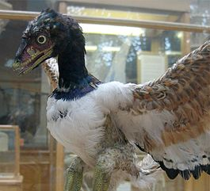
Рис. 2. Реконструкция археоптерикса, одного из гипотетических предков птиц
Позднее было доказано, что археорнис не является самостоятельным видом и был описан по другому отпечатку археоптерикса. У этих животных, безусловно, птичьими чертами являются перьевой покров, видоизмененные в крылья передние конечности, саблевидные лопатки, сросшиеся в дужку ключицы, строение таза, наличие в задних конечностях сросшейся плюсны – цевки – и первого пальца, противопоставленного трем остальным пальцам ноги. Наряду с этим указанным животным свойственны многие черты рептилий: отсутствие рогового ключа, наличие зубов, длинный (около 20 позвонков) хвостовой отдел позвоночника, узкая и без киля грудина, брюшные ребра. Три пальца передних конечностей были своеобразны, хорошо развиты и вооружены когтями; таз соединен с четырьмя – шестью позвонками, а не сращен, как у птиц.
Анализ строения археоптериксов дает основание для предположений об их образе жизни. Это были древесные, лазающие животные, которые могли перепархивать и планировать, но не летать. Об этом говорят слабый скелет передних конечностей, свободные пальцы, слабая, без киля, грудина и гладкая поверхность костей крыла, свидетельствующие об отсутствии мощной летательной мускулатуры. Судя по строению таза, они откладывали мелкие яйца, размером в ¼ куриных яиц. Слабые зубы говорят о питании насекомыми или плодами. Они вряд ли могли ходить на одних задних ногах, но хорошо лазали по деревьям, на что указывает строение конечностей и их поясов.
Никаких звеньев, связывающих первоптиц с настоящими летающими птицами, не обнаружено. Из отложений мелового периода известны две весьма своеобразные группы птиц: ихтиорнисы (Ichthyornis) и гесперорнисы (Hesperornis). Гесперорнисы были водными птицами, не имевшими способности к полету. Крыльев не было, и передние конечности у них представлены лишь рудиментами плеча. Грудина не имела киля. Птицы вели водный образ жизни и гребли при плавании хорошо развитыми задними ногами. Внешне они несколько напоминали гагар.
Ихтиорнисы были хорошими летунам и, о чем можно судить по развитому скелету крыла и большой грудине с высоким килем. У обеих групп челюсти были вооружены зубами.
В третичный период появляются вполне типичные птицы очень близкие к современным. В эоцене еще встречаются зубатые формы (Odontopteryx), систематически близкие к современным веслоногим, но уже появляются воробьиные, стрижи, дятлы, сизоворонковые, кулики и другие современные группы. В олигоцене и особенно в миоцене близость состава орнитофауны становится еще большей. Появляются очень много представителей современных родов: филины, совы, фламинго, цапли, чибисы, рябки, гагары, чайки, лысухи, гуси и т. д.
Резюмируя изложенное, приходим к выводу, что предками птиц были раннемезозойские рептилии. Первоначально они представляли наземных животных, бегающих только на задних ногах.
Передние конечности их имели хватательную функцию. В последующем образ жизни стал древесным лазающим. Начала развиваться способность к перепрыгиванию, а затем и к планирующему полету, что было связано с разрастанием и удлинением чешуй. Появилась способность перепархивать с ветки на ветку, с дерева на дерево и обратно. Развитие этой способности привело к возникновению полета. Исходной средой для птиц был лес. Об этом свидетельствует и то, что наибольшее число видов птиц и наибольшее разнообразие экологических типов мы сейчас находим в лесу.
Возникновение класса птиц сопровождалось следующими ароморфозами:
- Прогрессивное развитие нервной системы.
- Появление четырёхкамерного сердца и полное разделение кругов кровообращения.
- Формирование губчатых лёгких.
- Возникновение теплокровности как результата прогрессивных изменений в строении сердечнососудистой, нервной (появление центра терморегуляции) и дыхательной систем [Гаанке, 1900].
По оценкам большинства орнитологов, ныне живущие птицы представлены примерно 8700 видами, т.е. существует около 8700 различных форм, в обычных условиях, не скрещивающихся между собой. Их разделяют на 27 отрядов и 170 семейств. С чем связано такое многообразие?
  - Формирование многообразия птиц
В основе формирования многообразия птиц лежит принцип монофилии – происхождения групп от одной предковой формы (рис. 3).
Водоплавающие птицы:
- плавательные перепонки;
- специфичное оперение;
- особая форма тела.
Околоводные птицы:
- длинные ноги;
- длинный клюв;
- смещённые ноздри;
- длинная шея.

Предполагаемый общий предок
(Лесные формы)

Горные птицы:
- хорошо развитые ноги;
- пикирующий полёт;
- тёмная окраска оперения.
Степные птицы:
- покровительственная окраска;
- длинная шея;
- специфичное поведение.
Птицы открытых пространств, поросших высокой травой и кустарниками:
- покровительственная окраска;
- специфичное поведение.

Рис. 3. Происхождение птиц от предковой формы

С момента возникновения класса птиц его эволюция шла путём широкой адаптивной радиации – процесса возникновения в пределах определённой систематической группы форм, приспособленных к разнообразным условиям существования. Адаптивная радиация позволяет равномерно заселять пространства и разные среды жизни. Это не только процесс формирования разнообразных форм, в связи с глобальными изменениями окружающей среды, но и процесс частной адаптивной радиации, идущей внутри одного места обитания.
Рассмотрим адаптивную радиацию птиц, обитающих в лесу. Лес – очень сложное растительное сообщество. В состав его входит множество самых разнообразных растений – от крупных деревьев, поднимающих свои кроны на много метров над землей, до мелких мхов, едва различимых простым глазом. Помимо деревьев и мхов в лесу можно встретить также различные другие группы растений – кустарники и кустарнички, травы и лишайники (рис. 4). В лесах Кавказа и Дальнего Востока есть даже лианы. Все эти обитатели леса сильно различаются по размерам, внешнему облику, строению, размножению, жизнедеятельности. Но все они тесно связаны между собой, так или иначе влияют друг на друга. И каждое занимает свое определенное место в лесу, играет ту или иную роль в жизни леса.
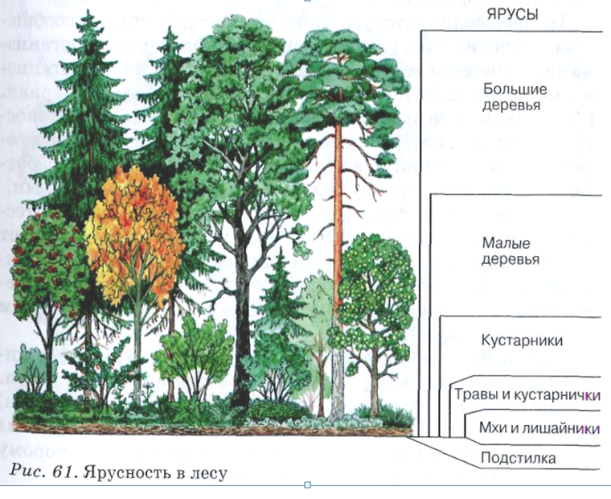

Рис.4. Ярусность в лесу
Среди зеленого населения леса ведущая роль, бесспорно, принадлежит деревьям. Они имеют огромную растительную массу. На их долю приходится подавляющая часть органического вещества. Деревья образуют значительную дополнительную поверхность, населённую животными и богатую растительной пищей.
Под деревьями в лесу обычно развиваются разнообразные кустарники. Они создают свой особый ярус – так называемый подлесок, который играет немаловажную роль в жизни леса. Он служит прежде всего местом гнездования различных птиц. Полезная роль подлеска заключается еще и в том, что плоды лесных кустарников служат пищей самым разнообразным животным, обитающим в лесу. Почти все лесные кустарники имеют сочные плоды, и их охотно поедают представители фауны. Примеров таких кустарников можно привести немало: жимолость, бересклет, волчье лыко, бузина, крушина, калина, малина и т. д.
На почве в лесу, как правило, развиваются разнообразные травянистые растения и кустарнички. Травяно-кустарничковый покров важен для многих живых существ, обитающих в лесу, как источник корма [Петров, 1985].
Травянистый ярус, ветви, стволы, кроны деревьев неоднородны по своим свойствам. Осваивая их, как среду обитания птицы нуждаются в различных приспособлениях. В результате появляются формы, адаптировавшиеся к различным экологическим нишам (рис. 5).
В чем же проявляется специфика условий существования птиц в отдельных лесных формациях? Как это отражается на мире пернатых? Прежде чем рассматривать эти вопросы, уместно напомнить, что основные требования птиц, как и всех других животных, к своим местообитаниям сводятся к следующему. Заселяемые угодья должны обладать определенным набором, обилием и доступностью необходимых кормов, удобными местами гнездования и укрытий от врагов и непогоды [Иноземцев, 1987].

Адаптивная радиация птиц леса

Кроны деревьев:
- синица;
- иволга.

Стволы деревьев:
- пищуха;
- дятел;
- поползень.

Поверхность почвы:
- дрозд;
- глухарь.

Кустарники:
- крапивник;
- зяблик.

Рис. 5 Адаптивная радиация птиц на примере лесных форм
По отношению к структурам леса, птиц можно разделить на группы:
- Птицы-древолазы, обитающие преимущественно на стволах деревьев.
Древолазающие птицы используют стволы в качестве основного места обитания – они добывают корм исключительно (пищуха) или преимущественно (дятлы, поползень) со стволов деревьев. В связи с этим у дятлов и пищух особое строение ног (два пальца направлены вперед, два назад), хвоста и клюва. Передвигаясь вверх по стволу прыжками, эти птицы опираются на жесткие перья хвоста. Несколько иначе лазает поползень: он может передвигаться не только вверх, но и вниз головой, ноги у него очень сильные и подвижные и хвостом ему не приходится пользоваться. Способ передвижения и питания этих древолазов определяет и характер гнездования: они гнездятся в дуплах или за отставшей корой (пищуха).
- Птицы, обитающие на кронах деревьев.
Ветви деревьев и кустарников – среда обитания большей части лесных птиц. Кормятся они преимущественно в кронах деревьев и кустарников, здесь же и гнездятся (многие воробьинообразные, кукушкообразные). Собирая корм, легко передвигаются в кронах, помогая себе взмахами крыльев, клювом (попугаи). Виды этой группы питаются насекомыми, пауками и другими беспозвоночными; плодами, ягодами, семенами, почками, пыльниками цветов; пьют нектар; попутно грабят гнезда других птиц, поедая яйца и птенцов (вороновые, туканы, птицы носороги, дятлы и др.). Характеру пищевой специализации соответствует форма клюва и языка. Гнезда устраивают открыто или в дуплах.
- Птицы, обитающие в травянисто-кустарном ярусе.
Небольшая группа птиц занимает травянисто-кустарный ярус, состоит из мелких представителей отряда воробьиных. Почти все питаются беспозвоночными. В специфических укрытиях, как правило, не нуждаются, для устройства гнёзд или защиты от хищников используют основные места сбора корма.
- Наземногнездящиеся птицы, обитающие преимущественно на поверхности почвы.
Приспособлены к наземному образу жизни: кормятся и гнездо строят практически только на земле; однако для отдыха и при опасности охотно садятся на деревья и кусты. По земле ходят, бегают, но не прыгают. Корм – беспозвоночные, семена, ягоды, которые «собирают». К таким видам относятся: жаворонковые, коньки, трясогузки, чеканы, каменки, большинство куриных. Многие из этих видов имеют относительно короткие, сильные задние конечности. Пища преимущественно растительная (вегетативные части растений, семена, ягоды, клубни (копают), но охотно поедают крупных насекомых (саранчу), мелких ящериц.
- Птицы, кормящиеся на всех элементах лесных биотопов.
Многоярусные лесные формации – это своеобразные многоэтажные дома для животных, в том числе и птиц, где каждый ярус – этаж населен различными, приспособленными к нему жильцами. Кроме того, многие птицы могут заселять сразу несколько, а иногда и все этажи этого зеленого дома [Иноземцев, 1987]. У отдельных видов птиц наряду с высокой пластичностью в использовании различных элементов лесных биотопов наблюдается узкая специализация по отношению к составу кормов. Особенно характерна она для семяедов и плотоядных форм (снегири, свиристели).
Разделение птиц на группы внутри леса показывает, как широко идёт процесс адаптивной радиации внутри одного места обитания, являющиеся результатом адаптации птиц к разнородным условиям жизни в лесу.
При адаптивной радиации у птиц вырабатывались морфологические и физиологические особенности, специфические для класса в целом, и одновременно возникали более частые приспособления (идиоадаптации), позволяющие осваивать различные местообитания, разнообразные жизненные ниши. Эти частные приспособления очень многоплановы и представляют собой морфофизиологические, экологические и поведенческие перестройки, обеспечивающие – применительно к условиям данного местообитания – оптимальный характер передвижения, питания, размножения, защиты от врагов и неблагоприятных погодных воздействий [Баранов, 2006].
  - Экологические группы птиц
В связи с широким распространением птицы приспособились к весьма разнообразным условиям существования. Несмотря на различную систематическую принадлежность птиц, некоторые виды имеют сходные биологические признаки, на основании чего мы и определяем их в экологические группы.
Ныне существующих представителей класса Птицы можно разделить на несколько экологических групп. В основу классификации могут быть положены наиболее крупные комплексы биотопов, более дробное разделение внутри которых осуществляется на основании наиболее часто употребляемых способов передвижения птиц при добывании пищи.
Рассматривая среду обитания птиц, можно выделить четыре крупных комплекса биотопов (древесная растительность, открытые пространства суши, околоводные места обитания без значительной древесной растительности, водные пространства) и в соответствии с ними четыре экологических группы птиц по местообитанию:
Кустарниково-лесные птицы. Большинство современных птиц связано с лесом. Всем известны наши лесные птицы: синицы, дятлы, дрозды, рябчики, тетерева, глухари, хорошо приспособленные к жизни в лесах. У них укороченные закругленные крылья, длинные хвосты. Это позволяет птицам быстро взлетать и лавировать между деревьями.
Среди лесных птиц есть растительноядные (зерноядные), насекомоядные, хищные и всеядные. В зависимости от характера пищи у птиц по-разному развиты клювы и конечности.
Крупные лесные птицы – рябчики, тетерева, глухари – много времени проводят на земле. Сильными ногами, вооруженными крупными когтями, они разгребают лесную подстилку, выбирают семена растений, насекомых, дождевых червей. Сильными клювами скусывают почки, молодые побеги деревьев и кустарников, питаются сочными ягодами черники, голубики, брусники.
Типичным для лесных птиц обликом обладают сорока и ястреб-тетеревятник: сравнительно короткие закругленные крылья и длинный хвост. Эти птицы прекрасно лавируют среди лесных деревьев, обладают вертким полетом. Однако в связи с использованием различной пищи ноги и клювы у них развиты по-разному. Ястреб – хищник: его добычей служат разные мелкие птицы. Сильными ногами, вооруженными мощными когтями, ястреб схватывает жертву, загнутым хищным клювом расчленяет ее. У сороки небольшой конусообразный клюв, который помогает ей питаться разнообразной пищей (быть всеядной): собирать с земли плоды и семена, схватывать насекомых, червей, крупного жука и даже поймать небольшую мышь [Бурский, 1983].
Птицы открытых пространств обитают в лугах, степях, пустынях, горах. Много времени они проводят на земле, разыскивая корм среди растений. У них сильные ноги и длинная шея, позволяющие обнаружить врага на большом расстоянии. Один из типичных представителей степных районов нашей страны – дрофа. Это крупная птица массой 15-16 кг, питается в основном растительной пищей. Обладая покровительственной окраской, она часто затаивается среди растительности, становясь совсем незаметной. Гнездо устраивает на земле, в участках целинной степи. Птенцы выводкового типа. В связи с распашкой целинных степей численность дрофы резко сократилась, и она включена в Красную книгу России.
Птицы побережий водоемов и болот живут на берегах водоемов и на болотах, обладают многими общими чертами строения. У них длинные тонкие ноги и шея, большой клюв. На топких местах их тело, высоко поднятое над землей, не намокает. Питаются лягушками, рыбой, насекомыми, червями, моллюсками. Передвигаясь по болотам и береговым отмелям, они клювом, как пинцетом, схватывают добычу. Таковы аисты, цапли, кулики. Многие из них гнездятся на берегах, недалеко от воды, другие устраивают гнезда на деревьях. Аисты издавна живут рядом с человеком. Люди заботятся о них, устраивая помосты для гнезд.
Морские птицы – кайры, тупики, чайки – образуют птичьи базары на обрывистых утесах. Они приспособлены к парению над морской поверхностью.
Водоплавающие птицы хорошо плавают, многие ныряют. У них уплощенное лодкообразное тело, перепонки на лапах, а ноги сдвинуты далеко назад. По земле передвигаются, неуклюже переваливаясь, утиной походкой. Оперение густое, обладающее водоотталкивающими свойствами: намоканию перьев препятствуют выделения копчиковой железы, которыми птицы тщательно смазывают оперение. Представители водоплавающих птиц – утки, гуси, лебеди.
Типичный представитель водоплавающих птиц – утка кряква, питающаяся на мелководье. По краям ее уплощенного широкого клюва находятся роговые зубчики. При неполном смыкании челюстей через решеточку, образованную зубчиками, утки процеживают воду, оставляя во рту пищевые объекты: рачков, личинок насекомых, мелких рыбок, вегетативные части растений. Питается кряква на небольшой глубине. Иногда, опустив голову в воду, переворачиваясь и выставляя из воды заднюю часть тела, она собирает со дна и отцеживает пищу. Кряквы устраивают гнезда на земле среди растений. Выстилкой для гнезда служат собственные пуховые перья, выщипанные из груди и брюха. В кладке 8-14 яиц. Птенцы выводкового типа.
Следует отметить, что данное деление весьма относительно, так как в большинстве случаев указанные выше комплексы биотопов перекрываются друг с другом, образуя переходные зоны со смешанным видовым составом (кустарные поросли, лесостепь).
В пределах названных биотопов можно выделить пять экологических групп птиц по местам гнездования. В основе такой классификации лежат типы гнездовых станций, предпочитаемых птицами для устройства гнезд:
Кроногнёздные птицы строят свои гнёзда, как видно из названия, в кроне деревьев (иволги, зяблики).
Кустарниковые птицы располагают свои гнёзда около или в самих кустах (крапивник, малиновка).
Наземногнездящиеся решают расположить своё гнездо прямо на земле (жаворонки, коньки, овсянки, кулики).
Дуплогнездные птицы обитают прямо в дуплах (дятлы, синицы, пищухи, мухоловки).
Норники (береговые ласточки, щурки, зимородки), обитают в норах, под землёй.
По типу питания принято выделять четыре группы птиц. Представители каждой из них питаются определённым видом пищи.
Насекомоядные птицы, например, синицы или пищухи имеют тонкие заострённые клювы, благодаря которым могут стаскивать свою добычу с листьев или вынимать из тонких щелей, доставать из чешуек шишек, насекомых из расщелин коры. Острые коготки и длинные пальцы позволяют этим птицам удерживаться на ветках. Своеобразна группа птиц, добывающих корм в воздухе, – ласточки и стрижи. Они почти всю жизнь проводят в воздухе, с утра до вечера добывая насекомых. У них длинные серповидно загнутые крылья. Клюв небольшой, а разрез рта огромный, углы рта заходят за глаза. Широко раскрытым ртом они ловят летающих насекомых, при этом размеры ротовой воронки увеличивают щетинки, расположенные по углам рта. В хорошую сухую погоду насекомые поднимаются высоко над землей, а когда влажность воздуха повышается, крылья насекомых намокают, они летают низко над землей. Ласточки и стрижи следуют за ними, поэтому по полету ласточек и стрижей предсказывают приближение дождя.
Растительноядные птицы, в том числе зерноядные, например, зеленушки имеют мощный клюв, благодаря которому могут проламывать плотные оболочки плодов. А острые концы клюва помогают им вытаскивать семена из шишек различных деревьев. Дубоносы обладают мощным клювом, которым раскалывают плотные оболочки плодов, успешно разламывает крепкие плоды черемухи и вишни. Острые концы перекрещивающегося клюва клестов позволяют им ловко извлекать семена из шишек сосны и ели.
Хищные птицы, например, орёл питаются различными мелкими птицами. У них сильные ноги с мощными когтями, благодаря которым они схватывают добычу, крючкообразно загнутый клюв. Такими признаками обладают дневные хищные птицы, совы и даже сорокопуты, относящиеся к певчим птицам. Добычей многих хищников служат мелкие зверьки, которых они высматривают с большой высоты, летая над полями. Другие хищники ловят небольших птиц, питаются рыбой, крупными насекомыми. Хищные птицы прекрасно летают, среди них есть долго парящие, например, канюки, орлы и грифы. Соколы преследуют добычу в воздухе, а затем, пикируя на нее, могут развивать скорость до 300 км/ч. У них острые серповидно изогнутые крылья, обеспечивающие быстрый полет.
Всеядные птицы, например, сорока имеют конусовидный клюв, который помогает им питаться различными видами пищи.
По характеру передвижения при добывании пищи выделяют четыре основные группы птиц:
- добывающие пищу в полете;
Птицы, взлетающие за добычей со сторожевого поста и затем обычно вновь возвращающиеся на прежнее место.
Летающие с помощью более или менее частых взмахов крыльями и схватывающие добычу на лету. Добыча может быть, как подвижной – летящей или бегущей, так и неподвижной.
Стоит отметить, что различают три основных типа полёта птиц: короткий взлёт за добычей; длительное летание с помощью взмахов крыльями; планирующий или парящий полёт разведывательного типа.
Машущий полёт разнообразен и в большинстве случаев зависит от размеров птицы, её биологических особенностей и экологических условий проживания.
Парящим называется полёт без активных затрат энергии со стороны птицы, который осуществляется или за счёт потери скорости или высоты, или за счёт использования движения воздуха для получения энергии.
Для птиц, использующих парящий полёт, характерными являются крупные размеры тела и малые размеры сердца в связи с отсутствием усиленной работы мускулатуры. Крылья таких птиц обычно длинные, имеют одинаково длинные плечо и предплечье, короткую кисть.
- лазающие;
Обхватывающе-лазающие птицы, т.е. лазающие в ветвях деревьев и кустов, обхватывая их лапами.
Когтелазающие птицы, т.е. лазающие по стволам деревьев.
- передвигающиеся в поисках пищи по земле;
Передвижение птиц по земле может носить характер бегания, прыгания или хождения.
- плавающие или ныряющие.
Таким образом, в процессе эволюции птицы расселившись по всему земному шару. В результате этого возникли различные экологические группы птиц, характеризующиеся привязанностью к определенным местам обитания и гнездования, использующие определенные корма и выработавшие в той или иной мере своеобразные приспособления для их добывания (табл. 1).
Таблица 1
Экологические группы птиц
По местообитанию | По местам гнездования | По типу питания | По характеру передвижения при добывании пищи
Кустарниково-лесные птицы:  - синицы  - дятлы  - дрозды  - рябчики  - тетерева  - глухари | Кроногнёздные птицы:  - иволги  - зяблики  - щеглы  - клесты | Насекомоядные птицы:  - мухоловки  - ласточки  - стрижи  - пеночки  - коньки  - трясогузки | Добывающие пищу в полете:  - ласточки  - стрижи  - соколы  - мухоловки
Птицы открытых пространств:  - дрофы  - журавли  - жаворонки | Кустарниковые птицы:  - славки  - жуланы  - камышевки  - дрозды | Растительноядные птицы:  - зеленушки  - дубоносы  - клесты  - чечетки  - щеглы | Лазающие:  - дятлы  - поползни  - пищухи
Птицы побережий водоемов и болот:  - аисты  - цапли  - кулики  - чайки | Наземногнездящиеся:  - жаворонки  - коньки  - овсянки  - рябчики  - тетерева  - кулики | Хищные птицы:  - канюки  - орлы  - грифы  - соколы  - совы | Передвигающиеся в поисках пищи по земле:  - тетерева  - глухари  - рябчики  - журавли
Водоплавающие птицы:  - утки  - гуси  - лебеди | Дуплогнездные птицы:  - дятлы  - синицы  - пищухи  - мухоловки | Всеядные птицы:  - сороки  - сойки  - вороны  - грачи | Плавающие или ныряющие:  - гагары  - поганки  - нырки  - оляпки
Норники:
- береговые ласточки
- щурки
- зимородки
- каменки
ГЛАВА 2. ЭКОЛОГИЧЕСКОЕ ВОСПИТАНИЕ ШКОЛЬНИКОВ
В современную эпоху резко возросло действие человека на природу, загрязнение окружающей среды принимает глобальный характер, что вызывает тревогу за здоровье человека и биосферы в целом. Одной из проблем современности является необходимость в подготовке экологически грамотных людей, поэтому экологическое воспитание – приоритетное направление развития современной школы и системы образования в целом.
Каждый человек, не зависимо от его специальности, должен быть экологически образован и экологически культурен. Только в этом случае он сможет реально оценивать последствия своей практической деятельности при взаимодействии с природой.
Семья, общество, образовательные учреждения должны заложить основу формирования личности с новым образом мышления и типом поведения - экологическим. Поскольку через школу проходят все потенциальные природопользователи, ей принадлежит особая роль в деле ликвидации «экологической безграмотности». Именно она, осуществляя процесс обучения, воспитания и развития личности, готовой к жизни и труду в условиях современного общества, должна способствовать становлению и развитию единой картины мира в сознании учащихся; формировать общеучебные и общечеловеческие умения; осуществлять наряду с другими элементами воспитания и экологическое воспитание.
Экологическое воспитание должно начинаться с самого раннего детства. Еще в семье и в дошкольные годы ребенок должен получить некоторые начальные сведения об окружающем мире, природе, о необходимости и целесообразности бережного отношения к растениям, животным, о сохранении чистоты воды, воздуха, земли. Эти знания должны быть развиты и закреплены в средней школе. Одновременно должна быть создана атмосфера благожелательности по отношению к природе, чтобы у ребенка сформировалось миропредставление, включающее его в окружающий мир не как хозяина, а как участника естественного его развития.
Существуют два разных термина — «экологическое воспитание» и «экологическое образование». Первое невозможно без второго, и поэтому образование должно развиваться в контексте второго, тем более что знания сами по себе еще не определяют направленность деятельности человека [Моисеев, 2010].
Особенностью экологического образования является то, что оно появилось ввиду жизненной необходимости всех людей на планете. Сластенин В.А. отмечает, что «экологическое образование – это не часть образования, а новый смысл и цель современного образованного процесса – уникальное средство сохранения и развития человека и продолжения человеческой цивилизации».
Цель экологического образования – формирование ответственного отношения к окружающей среде, которое строится на базе нового мышления, и предполагает соблюдение нравственных и правовых принципов природопользования, пропаганду идей оптимизации, активную деятельность по изучению и охране своей местности, защиту и возобновление природных богатств.
Рассматривая цель экологического образования школьников, можно определить различные его уровни: экологическое просвещение, формирование экологического сознания, развитие экологической культуры.
Первый уровень – экологическое просвещение – обеспечивает ориентацию школьников в проблеме и соответствующие правила поведения. Он достигается включением экологических сведений как фрагментов учебного материала в уроки или внеклассные занятия (экологическая разминка, экологические экспресс-информации, доклады и рефераты по отдельным экологическим темам и т.п.).
Второй уровень – экологическое сознание – предусматривает формирование категориального аппарата мышления учащихся. Предполагает овладение системой экологических знаний и понятийным аппаратом экологии как учебного предмета (факультатив, элективный курс, учебный предмет).
Третий уровень – развитие экологической культуры – приносит осознание учащимися взаимодействия "природа-человек" как ценности. Переход экологических проблем в разряд глобальных проблем современности обуславливает необходимость ориентации на достижение этого уровня. Экологическая культура в условиях школьного образования может формироваться только на основе интегративного подхода. Механизм интеграции предусматривает изучение экологических проблем в системе "природа-наука-производство-общество-человек", охватывающей все уровни взаимодействия "природа-человек".
Экологическое образование выступает частью общего образования, позволяет углубить межпредметные связи, последовательно раскрывать основные аспекты взаимодействия общества, с природой в различных учебных предметах. Направлено на усвоение учащимися систематизированных знаний о взаимодействии общества и природы, формирование интеллектуальных и практических умений рационального использования и охраны природы. Оно включает в себя обучение и воспитание учащихся, которые ведут за собой развитие универсального, разностороннего - научного, нравственного, эстетического, экономического, юридического, практического отношений учащихся к природе как объекту труда и среде жизни человека.
По мнению Л.В. Кондрашовой в процессе организации экологического воспитания следует учитывать, что отношение воспитанников к природе имеет специфические возрастные особенности. Ученикам начальной школы свойственно непрагматическое отношение к природе, они стремятся к общению с природными объектами. В младшем и среднем подростковом возрасте отмечается высокая степень психологической близости с природой, отношение к ней как к объекту охраны. В подростковом возрасте появляется установка пользы, однако вместе с тем, нередким является проявление природоохранных мотивов. Для учеников 9 класса характерно восприятие природы как объекта, отношение к ней обусловлено в большей степени эстетическими мотивами, установками пользы. В этом возрасте окончательно складывается структура отношения к природе, свойственная взрослым, однако в сравнении для учеников она занимает высшую иерархию ценностей [Кондрашова, 2008].
В экологическом воспитании следует обратить внимание на формирование ценностного отношения к природе: осознание ценности природы в жизни человека, самоценность природы; чувство личной причастности к сохранению природных богатств, ответственность за них, способность гармонично сосуществовать с природой, вести себя компетентно, экологически безопасно; критически оценивать потребительски-утилитарное отношение к природе; уметь противостоять проявлениям такого отношения доступными способами; активно участвовать в практических природоохранных мероприятиях; осуществлять природоохранную деятельность по собственной инициативе; заниматься посильным экологическим просвещением; формирование чувства ответственности за природу как национальную и общечеловеческую ценность.
Приоритет экологического образования и воспитания подрастающего поколения не вызывает сомнения. Чтобы сохранить человечество, растительный и животный мир, окружающую среду для потомков, обществу необходимо знать экологические нормы, правила поведения, иметь высокий уровень экологической культуры. Этого можно достичь только воспитанием, формируя личность на базе нового мышления. Важная роль здесь отводится средней школе. Выпускники школ, получившие определенные экологические знания, в дальнейшем бережней будут относиться к природе, что в будущем может повлиять на оздоровление экологической обстановки в нашей стране.

2.1. Экологическое воспитание школьников на уроках биологии
Экологическое воспитание – составная часть нравственного воспитания. Поэтому под экологическим воспитанием надо понимать единство экологического сознания и поведения, гармоничного с природой. На формирование экологического сознания оказывают влияние экологические знания и убеждения. Экологические представления формируются на уроках биологии [Зверев, 1984].
В системе школьного образования курс биологии играет важную роль в развитии и воспитании подрастающего поколения: в воспитании общей культуры и творческой личности, осознании учащимися своей ответственности перед обществом за сохранение жизни на Земле.
Предмету биология принадлежит ведущее место в экологическом образовании, а именно: в формировании научно обоснованных знаний о природе и проблемах, связанных с антропогенным преобразованием естественных природных ландшафтов. Таким образом, биологические знания составляют основу для понимания и осознания экологических проблем учащимися, среди которых сохранение биоразнообразия занимает ведущее место как фактор стабилизации экосистем. Биологическое разнообразие – непременное условие динамической стабильности биосферы, и его сохранение является одной из актуальных проблем человечества на Земле.
Изучение опыта преподавания курса биологии показывает, что региональный компонент служит средством конкретизации общего содержания и дает сведения о частном; знания, раскрывающиеся в органической связи с федеральным компонентом, усваиваются учащимися осознаннее. Очень важно найти соотношение федерального и регионального компонентов образования. К тому же содержание регионального компонента требует наполнения. Необходим поиск путей введения регионального содержания о биоразнообразии и научных основ изучения и сохранения биоразнообразия в школьный курс биологии, так как эти знания играют ведущую роль в формировании естественнонаучной картины мира, составляют научную основу природоохранной деятельности.
Задача разработки региональной составляющей содержания находится во взаимосвязи с краеведческим подходом в обучении биологии, что позволяет учащимся установить связь между известными фактами из окружающей действительности и изученным материалом, а также повысить качество усвоения биологических знаний. Региональный материал усваивается учащимися более осознанно, если он раскрывается на основе базового учебного материала.
Содержание регионального компонента необходимо дополнять местным материалом, который способен пробуждать интерес к изучению биологии. Введение в программу по биологии местного материала позволяет переориентировать учителя с традиционного ознакомления учащихся с природой на их экологическое образование. Экологическая культура человека проявляется в его отношении к природе, в умении обращаться с ней.

ГЛАВА 3. ПРОГРАММА ЭЛЕКТИВНОГО КУРСА «СОЗДАНИЕ УЧАЩИМИСЯ ВИРТУАЛЬНОЙ ВЫСТАВКИ «ЭКОЛОГИЧЕСКИЕ ГРУППЫ ПТИЦ СРЕДНЕЙ СИБИРИ»»
Работа в рамках предмета биология по учебно-методическому комплекту, составленному творческим коллективом под руководством Н.И. Сонина, предполагает блочный принцип преподавания курса. Первая часть каждого раздела содержит общую характеристику рассматриваемой систематической группы; вторая часть характеризует разнообразие видов живых организмов представленного таксона и особенности их жизнедеятельности, распространённости и экологии. Для приобретения практических навыков и повышения уровня знаний данной программой предусматривается выполнение ряда лабораторных и практических работ. Большое внимание уделено этическим нормам и правилам отношения к природе, человеку; широко показано практическое применение биологических знаний. Человек представлен личностью, выполняющей сложную роль в экосистемах.
На изучение раздела «Царство Животные» в 7 классе отводится 37 уроков и только 3 из них посвящены теме «Птицы»:
- Класс Птицы, особенности происхождения и жизнедеятельности.
- Строение птиц. Л/р – «Особенности внешнего строения птиц в связи с образом жизни».
- Экологические группы птиц, их роль в природе, жизни человека.
В рамках отведённого времени необходимо изучить следующие вопросы:
- Происхождение птиц; первоптицы и их предки; настоящие птицы.
- Килегрудые, или летающие; бескилевые, или бегающие; пингвины, или плавающие птицы.
- Особенности организации и экологическая дифференцировка летающих птиц (птицы леса, степей и пустынь, открытых воздушных пространств, болот, водоемов и побережий).
- Охрана и привлечение птиц; домашние птицы.
- Роль птиц в природе, жизни человека и его хозяйственной деятельности.
Ясно, что такой обширный материал рассмотреть в рамках трёх уроков возможно только в самых общих чертах. Очевидна необходимость создания и введения элективного курса, посвященного изучению экологических групп птиц. Он позволит не только углубить и расширить знания семиклассников по изучаемому вопросу, но также повлияет на экологическое воспитание школьников. Биологические знания составляют основу для понимания и осознания экологических проблем, среди которых сохранение биоразнообразия занимает ведущее место.
3.1. Значение элективного курса в организации работы по экологическому воспитанию
Преподавание в современной школе претерпевает
кардинальные изменения. В классической триаде целей учителя на первое
место выходят развивающие и социализирующие. Само предметное
содержание, уступив целевую функцию способам действий, получает новую роль – средства запуска и поддержания процессов саморазвития и
самопознания ученика. Это возможно благодаря применению инновационных технологий обучения, что предполагает выход за пределы типичных, наиболее часто встречающихся совокупностей способов, методов, приемов обучения.
Большое значение в обучении биологии имеет использование в учебной деятельности компьютерных технологий, которые позволяют не только наглядно преподнести изучаемый материал, но и самим учащимся выполнить ряд заданий: тесты, практические задания, что способствует более полному усвоению изучаемого материала и развитию познавательного интереса к предмету [Полат, 2007].
Современные дети приходят на урок с довольно обширными и разнообразными представлениями, полученными вне школы. Жизненный опыт, т.е. представления и понятия, приобретаемые вне организованного процесса обучения, оказывает все возрастающее влияние на формирование научного мировоззрения ребенка.
Элективные курсы – наиболее массовая и эффективная форма обучения, позволяющая углублять знания учащихся по предмету, учитывать интересы и развивать способности каждого школьника.
3.2. Виртуальная выставка – элемент образовательного пространства школы
В концепции Национальной образовательной инициативы «Наша новая школа» отмечено, что для обеспечения качественного общего образования в школах необходимы не только достижения прошлого, но и те способы и технологии, которые пригодятся в будущем. Технологии, позволяющие раскрыть интеллектуальные, творческие возможности ребёнка, научить понимать и осваивать новое, быть открытыми и способными выражать собственные мысли, успешно функционировать в системе современных отношений.
Одной из ключевых тенденций современного развития человеческой цивилизации является формирование новой информационной среды. Технологическую базу этой среды составляют глобальные компьютерные сети, позволяющие получить доступ к любому виду данных в любом месте и в любое время. Следовательно, педагогам необходимо искать новые формы доведения информации до учащихся, в том числе посредством виртуальных выставок.
Четкого определения, что такое виртуальная выставка пока не существует, но с определенной долей уверенности можно сказать, что «виртуальная выставка» – новый, многофункциональный информационный ресурс, предоставляющий широкому кругу пользователей возможность повысить эффективность поиска информации, расширить круг необходимых материалов (тексты, графика, аудио, видео и др.).
Иначе говоря, виртуальная выставка – это публичная демонстрация виртуальных образов, специально подобранных с общедоступных электронных ресурсов, рекомендуемых удаленным пользователям для обозрения, ознакомления и использования.
В отличие от традиционной, виртуальная выставка предоставляет педагогам и учащимся дополнительные возможности:
1. Использование информационных технологий. Восприятие через компьютер служит своеобразной приманкой для детей. Яркие, красочные, с мультипликацией, с использованием игровых моментов, переключающие внимание детей с анимационных заставок на статичную страничку – всё это делает виртуальную выставку живой и динамичной.
2. Использование Интернета даёт возможность дистанционного знакомства с выставкой как массово, так и в порядке индивидуального обращения.
3. Вариативность. В любое время можно быстро поменять слайды и их расположение, убрать ненужные или вставить новые, изменить цветовую гамму или общий дизайн.
4. Автономность. Работу выставки можно запускать в автоматическом режиме, оснастив её озвученным текстом и демонстрируя без специального сопровождения.
Простейшая электронная выставка может быть создана в формате «Power Point». В этом случае получится набор цветных картинок-слайдов, который хранится в файле специального формата.
Задумывая создать виртуальную выставку, нужно быть готовыми к кропотливой, но интересной работе. На материале любой выставки можно разработать её электронный вариант. Таким образом, выставка приобретёт форму компьютерной презентации.
В виртуальной выставке, как и в традиционной, используются разделы, тексты, присутствует оформление (эстетика размещения, цветовая гамма и т.д.).
Приведём алгоритм подготовки и организации электронной выставки:
I. Разработка модели электронной выставки:
- выберите тему вашей электронной выставки;
- проанализируйте, какой материал будет необходим для организации выставки;
- составьте схему выставки.
II. Техническая подготовка:
- подберите необходимые текстовые материалы и иллюстрации;
- создайте на диске отдельную папку, в которой будут храниться ваши предварительные материалы.
III. Оформление работ в формате Power Point:
- создайте несколько слайдов презентации самостоятельно или используя шаблоны;
- проиллюстрируйте слайды, используя подготовленные материалы, а также эффекты анимации;
- проведите предварительный просмотр презентации;
- исправьте замеченные вами недостатки;
- подготовьте презентацию к показу.
IV. Проведение презентации.
При работе над выставкой, большое внимание уделяется дизайнерским решениям: с помощью цвета, графики, анимации появляется возможность создать настроение, привлечь внимание, подчеркнуть и выделить важные моменты. Использование анимационных заставок помогает виртуальную выставку сделать живой и динамичной. Применение флэш-технологии даёт возможность использовать аудио- и видео-форматы (то есть звуковые файлы и видеоролики), сделать выставки мультимедийными и интерактивными [Гольман, 2006, Мешкова, 2004, Ржевска, 2008].
3.3. Аннотированный тематический план элективного курса «Создание учащимися виртуальной выставки «Экологические группы птиц Средней Сибири»»
Пояснительная записка
Элективный курс рассчитан на учащихся 7 класса, интересующихся основами биологии, желающих получить более полное представление о многообразии и классификации живых организмов родного края.
При разработке программы учитывались возрастные особенности, соответствующие среднему школьному (подростковому) возрасту, психолого-педагогические закономерности усвоения знаний, их доступность для учащихся, уровень предшествующей подготовки.
Цели:
- Систематизация биологических представлений и формирование основ биологических знаний, необходимых при изучении курса биологии.
- Формирование базовых знаний по биологии и экологии разных экологических групп птицы.
- Развитие познавательного интереса, творческих способностей учащихся, ИКТ-компетенции.
Задачи:
  - Изучить вопросы происхождения и эволюции птиц.
  - Познакомиться с адаптивными особенностями птиц различных экологических групп.
  - Создать и презентовать виртуальную выставку «Экологические группы птиц Средней Сибири» в форме компьютерной презентации.
Место предмета в учебном плане
Данная программа рассчитана на учащихся 7 класса основной школы. На её изучение отводится 18 часов (1 час в неделю, II полугодие) за счёт школьного компонента учебного плана, формируемого образовательным учреждением.
Требования к результатам освоения содержания
Изучение элективного курса даёт возможность учащимся достичь следующих результатов:
Предметные
- знание основ классификации экологических групп птиц, биологической терминологии;
- умение объяснять причины, по которым один и тот же вид относят к нескольким экологическим группам;
- умение распознавать птиц по внешнему виду и голосу;
- умение выявлять приспособления организмов к среде обитания.
Метапредметные
- умение самостоятельно ставить цели, выбирать пути решения учебных проблем, в том числе альтернативные;
- умение осознанно выбирать наиболее эффективные способы решения учебных и познавательных задач;
- умение находить информацию о биологических объектах в разных источниках, включая Интернет-ресурсы и критически её оценивать.
Личностные
- ответственное отношение к учению, готовность обучающихся к саморазвитию и самообразованию на основе мотивации к обучению и познанию, к осознанному построению индивидуальной образовательной траектории с учётом устойчивых познавательных интересов;
- умение ясно, точно и грамотно излагать свои мысли в устной и письменной речи, понимать смысл поставленной задачи, приводить примеры;
- использовать приобретённые знания и умения в практической деятельности и повседневной жизни.
Курс оценивается по системе «зачёт».
Формы и методы изучения курса
В основу изучения курса положены теоретические занятия, практикумы, защита групповых заданий в форме мультимедийной презентации – виртуальной выставки.
Ожидаемые результаты
Элективный курс позволит учащимся получить новые знания по биологии, развивать познавательную активность, практические умения и навыки.
Этапы реализации курса
Подготовительный этап:
- формирование творческих групп;
- изучение теоретических подходов по проблеме курса;
- подбор и систематизация материалов по проблеме.
Основной этап:
- проведение индивидуальных консультаций для учащихся по отбору материала и использованию ИКТ в практической деятельности;
- создание экспонатов виртуальной выставки (формат Power Point).
Завершающий этап:
- подведение итогов и анализ результатов;
- обобщение и распространение опыта работы – размещение информации в школьной «Непридуманной газете», на сайте школы; презентация виртуальной выставки «Экологические группы птиц Средней Сибири» на ежегодных школьной и муниципальной научно-практических конференциях учащихся, на заседании районного методического объединения учителей биологии.
Содержание программы
Вводное занятие
Организационные вопросы. Правила техники безопасности. Цели и задачи курса. Планируемые виды деятельности и результаты. Формирование творческих групп.
Птицы. История возникновения класса
Эволюционное учение о птицах. Разные точки зрения на историю возникновения класса птиц.
Древние и вымершие птицы
Палеонтологические данные в области орнитологии. Сравнительная морфологическая характеристика первых и современных птиц. Вымершие виды птиц.
Экологические группы птиц
Многообразие птиц. Экологические группы птиц, их классификация, адаптивные особенности:
По местам обитания
Кустарниково-лесные птицы. Адаптивные особенности к жизни в лесу: укороченные закругленные крылья, длинный хвост, возможность быстро взлетать, лавировать между деревьями. Примеры птиц: большая синица, желна, дрозд рябинник и др.
Птицы открытых пространств суши. Адаптивные особенности к жизни в полях, лугах, степях, пустынях, горах. Примеры птиц: дрофа, журавль-красавка, рогатый жаворонок и др.
Птицы побережий водоёмов и болот. Адаптивные особенности: длинные тонкие ноги, шея, большой клюв, приспособленность к парению над морской поверхностью (у морских). Примеры птиц: чёрный аист, серая цапля, шилоклювка, серебристая чайка и др.
Водоплавающие птицы. Адаптивные особенности: уплощенное лодкообразное тело, перепонки на лапах, ноги сдвинуты далеко назад, густое оперение, обладающее водоотталкивающими свойствами. Примеры птиц: кряква, серый гусь, лебедь-кликун и др.
По местам гнездования
Кроногнёздные птицы, строящие гнёзда в кроне деревьев. Примеры птиц: иволга, зяблик, черноголовый щегол, клёст-еловик и др.
Кустарниковые птицы, располагающие гнёзда около или в самих кустах. Примеры птиц: серая славка, рыжехвостый жулан, садовая камышовка, певчий дрозд и др.
Наземногнездящиеся птицы, устраивающие гнезда прямо на земле. Примеры птиц: хохлатый жаворонок, конёк лесной, садовая овсянка, перевозчик и др.
Дуплогнездные птицы, обитающие прямо в дуплах. Примеры птиц: большой пёстрый дятел, длиннохвостая синица, пищуха и др.
Норники, живущие в норах, под землёй. Примеры птиц: береговая ласточка, зимородок, обыкновенная каменка и др.
По типу питания
Насекомоядные птицы. Адаптивные особенности: тонкий заострённый клюв, острые коготки, длинные пальцы для удерживания на ветках. Примеры птиц: деревенская ласточка, белопоясный стриж, степной конёк, жёлтая трясогузка и др.
Растительноядные птицы, в том числе зерноядные. Адаптивные особенности: мощный клюв с острыми концами. Примеры птиц: клёст-сосновик, горная чечётка, щегол седоголовый и др.
Хищные птицы. Адаптивные особенности: сильные ноги с мощными когтями, крючкообразно загнутый клюв. Примеры птиц: чёрный коршун, беркут, чёрный гриф, балобан, ушастая сова и др.
Всеядные птицы. Адаптивные особенности: конусовидный клюв, приспособленный к различным видам пищи. Примеры птиц: сорока, сойка, чёрная ворона, грач и др.
По характеру передвижения при добывании пищи
Птицы, добывающие пищу в полете. Взлетающие за добычей со сторожевого поста вновь возвращающиеся на прежнее место. Летающие с помощью более или менее частых взмахов крыльями и схватывающие добычу на лету. Примеры птиц: скалистая ласточка, чёрный стриж, сапсан и др.
Птицы, добывающие пищу при помощи лазания. Лазающие в ветвях деревьев и кустов, обхватывая их лапами. Лазающие по стволам деревьев. Примеры птиц: трёхпалый дятел, поползень, пищуха и др.
Птицы, передвигающиеся в поисках пищи по земле. Примеры птиц: дрофа, рябчик, глухарь, журавль серый и др.
Птицы, добывающие пищу с помощью плавания или ныряния. Примеры птиц: краснозобая гагара, большая поганка, красноносый нырок, оляпка и др.
Редкие и исчезающие птицы
Редкие и исчезающие птицы Красноярского края. Красная книга Красноярского края.
Зачётный урок
Презентация виртуальной выставки «Экологические группы птиц Средней Сибири» (по разделам).
Обобщение и распространение опыта работы
Размещение материалов виртуальной выставки в школьной «Непридуманной газете», на сайте школы.

Тематический план
№ п/п | Название раздела | Количество часов
 | Введение | 1
 | Птицы. История возникновения класса | 1
 | Древние и вымершие птицы | 1
 | Экологические группы птиц:  - по местам обитания;  - по местам гнездования;  - по типу питания;  - по характеру передвижения при добывании пищи. | 11  4  3  2  2
 | Редкие и исчезающие птицы | 1
 | Зачётный урок | 2
 | Обобщение и распространение опыта работы | 1
 | Итого | 18

  - Адаптивные особенности отдельных представителей экологических групп птиц
Обладая рядом прогрессивных особенностей, в процессе эволюции птицы заселили все ландшафты и географические зоны.
Способность к полёту позволяет птицам находить благоприятные условия для существования. Потребление многообразного вида кормов, при разных способах его добывания, привело к образованию экологических групп, отличающихся друг от друга образом жизни особей, их внешним и внутренним строением.
Красноярский край включает разные биотопические структуры, отличается большим разнообразием авиафауны [Баранов, 2006]. Рассмотрим адаптивные особенности некоторых видов птиц различных экологических групп.

Желна (Dryocopus martius)
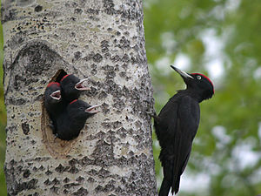
Распространение. Встречается по всей таежной части Средней Сибири, включая крайнюю северную тайгу [Рогачева, 1988].
Рис. 6. Желна

Биотоп. Обитатели старых высокоствольных хвойных и смешанных лесов. Любят селиться неподалеку от недавних пожарищ или других участков леса с больными и погибшими деревьями [Рябицев, 2001].
Размножение. Поселяются пара от пары на расстоянии как минимум несколько сотен метров. Для дупла выбирают высокие деревья без сучьев. Чаще всего это осина, реже - сосна, ель и др. Дупло долбят оба члена пары, но больше - самец. Нередко занимают свои старые дупла. В кладке чаще 4-5 белых яиц. Насиживают поочередно самец и самка, вместе выкармливают птенцов. У гнезда осторожны и молчаливы. Самец в гнездовых заботах более усерден [Рябицев, 2001].
Питание. Питаются главным образом насекомыми, повреждающими кору и древесину, их личинками и куколками. Ошкуривают недавно погибшие деревья, долбят древесину. В бесснежное время, а нередко - и зимой, роются в муравейниках, поедая как взрослых муравьев, так и их приплод. Изредка съедают птенцов у других дуплогнездников, пьют растительные соки [Рябицев, 2001].
Полевые признаки. Окраска полностью блестяще-черная, за исключением ярко-красного пятна на голове, которое у самца занимает в виде шапочки весь верх головы, а у самки есть только на затылке [Рябицев, 2001].
Вьюрок (Fringilla montifringilla)
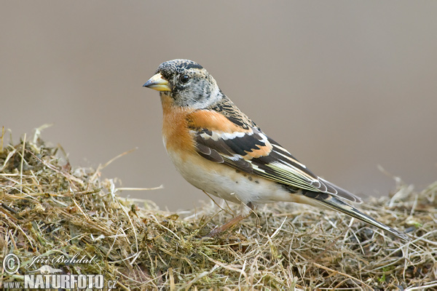
Биотоп. Обычная и многочисленная птица темнохвойной и смешанной тайги [Рогачева, 1988]. Населяет разнообразные лесные местообитания, предпочитая смешанные леса [Рябицев, 2001].
Рис. 7. Вьюрок

Размножение. Гнездо на дереве, на высоте четырех-пяти метров [Михеев, 1996]. В кладке чаще 5-6 яиц. По окраске они похожи на яйца зяблика, но чаще встречаются более яркие варианты окраски, с фоном до чистого светло-голубого и черными пятнами. Самка насиживает яйца. Самец регулярно кормит самку, принося пищу в зобе прямо в гнездо. Выводок сначала кормит только самец, а самка непрерывно греет птенцов, затем кормят вдвоем. Взрослые птицы у гнезда при появлении человека или хищника беспрестанно кричат, перелетая по веткам. Некоторые имитируют нападение. Хищных птиц некоторые вьюрки смело атакуют. После разорения гнезда обычны повторные кладки [Рябицев, 2001].
Питание. Питаются летом и кормят птенцов мелкими беспозвоночными, которых собирают на деревьях, кустах и на земле. Охотно едят ягоды - как свежие, так и прошлогодние. Семена елей и других хвойных собирают со снега или с земли. Вышелушивают семена из трав или подбирают просыпавшиеся [Рябицев, 2001].
Полевые признаки. Вес вьюрка 21-22 г. У самца весной голова, спина, крылья и хвост черные, осенью буроватые, горло, надхвостье, брюхо и полосы на плечах белые, грудь и широкая полоса на плечах оранжевые. Самка и молодые тусклее: черный цвет заменен серовато-бурым, оранжевый - грязно-охристым [Сыроечковский, 1980].
Рябчик (Bonasa bonasia)
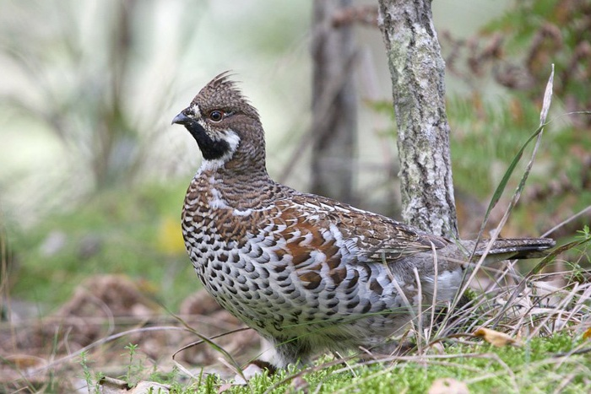
Распространение. Самая обычная из лесных куриных птиц, местами в тайге многочислен, в густонаселенных местностях скорее редок [Рябицев, 2001].
Рис. 8. Рябчик

Биотоп. Оседлые птицы преимущественно населяют приручьевые и приречные, захламленные буреломом смешанные леса, с разновозрастным подростом и подлеском. Никогда не поднимаются выше полога леса [Рябицев, 2001].
Размножение. Рябчики моногамны и территориальны. Самец охраняет участок леса от других пар. Самец и самка почти все время держатся вместе, а если почему-либо разлетаются, то вскоре находят друг друга, перекликаясь. Самка устраивает гнездо в хорошо укрытом месте и насиживает очень плотно, поэтому найти гнездо непросто даже при специальных поисках. В кладке бывает чаще 7-9 яиц. Их основная, фоновая окраска — от палевого до светло-коричневого, по ней разбросаны редкие крапины и мелкие коричневые пятна. Самец держится при выводке редко [Рябицев, 2001].
Питание. Пища растительная. Летом это зелень, бутоны и цветки, затем, главным образом, ягоды. В летнее время в пищу, особенно птенцам, идет много насекомых и других наземных беспозвоночных. Зимняя пища почти полностью состоит из почек и сережек березы, осины, ольхи и некоторых других деревьев [Рябицев, 2001].
Полевые признаки. В окраске рябчиков преобладают серые, рыжеватые и белые цвета. Сезонные изменения окраски незначительны [Рябицев, 2001].
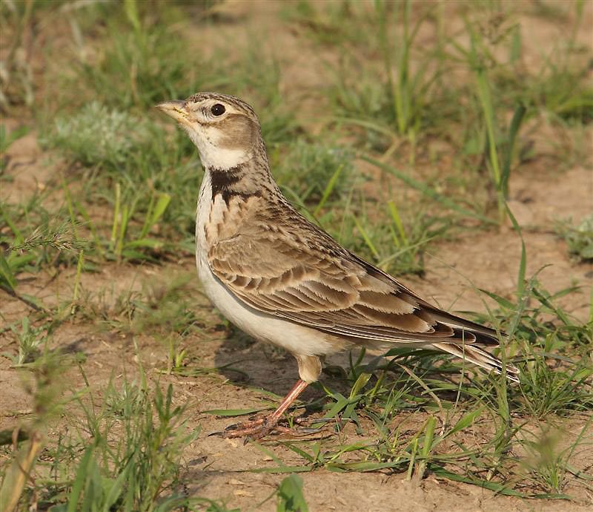
Степной жаворонок (Melanocorypha calandra)
Рис. 9. Степной жаворонок

Биотоп. Населяют ковыльные, полынно-ковыльные, злаково-полынные и некоторые др. типы степей, иногда - поля и сухие луга [Рябицев, 2001].
Размножение. Гнездо под прикрытием небольшого кустика травы, свито из сухих стеблей и листьев трав, выстилка из более тонких травинок, корешков, растительного пуха. По наружному краю гнезда бывает "порог" из кусочков грунта. В кладке чаще 4-5 яиц. Насиживает только самка, возможно некоторое участие самца. При опасности отводят, изображая раненую птицу [Рябицев, 2001].
Питание. Пищу составляют различные насекомые, семена трав, зерно, склевывает зелень. В пище преобладают крупные насекомые - прямокрылые, среди которых ведущее место принадлежит саранчовым, жуки-копры, медляки, долгоносики, чернотелки, листоеды, хлебные жуки и пр. Ловит муравьев, мух и наездников [Долгушин и др., 1970].
Крупный, со скворца, жаворонок, с плотным телосложением, коротким хвостом, сильным коническим клювом. Окраска в целом "жаворонковая" - песочно-серый верх с темными пестринами и беловатый низ. По бокам зоба по большому черному пятну округло-треугольной формы, иногда они соединяются на зобе. На груди темные пестрины. В полете наиболее заметные признаки - темные крылья с белым кантом по заднему краю, особенно хорошо этот контраст виден снизу. Хвост короткий и узкий, т.к. птица обычно держит его сложенным. Самец и самка выглядят одинаково, самцы крупнее [Рябицев, 2001].
Саджа (Syrrhaptes paradoxus)
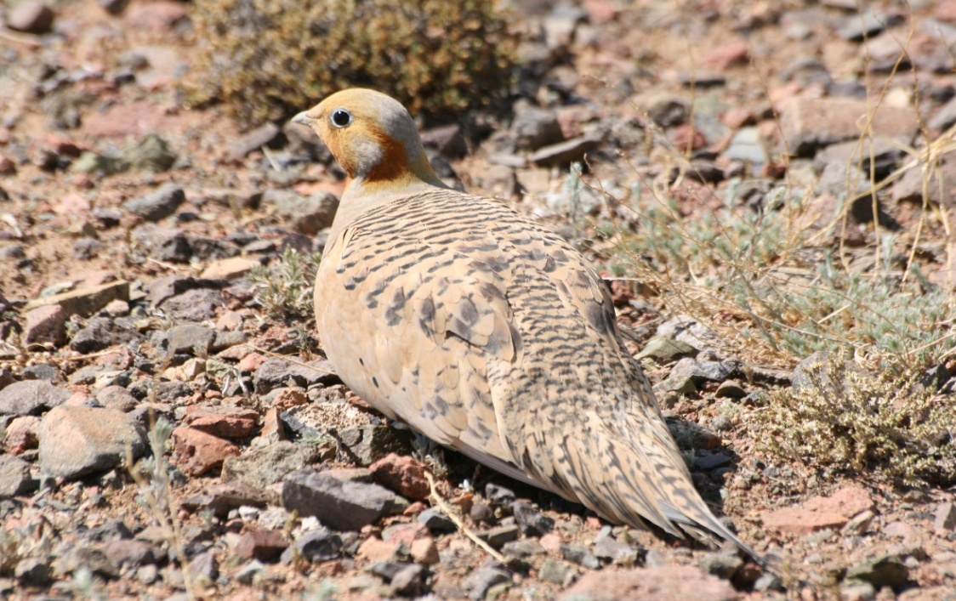
Биотоп. Гнездится в сухих степях - солончаковых или лёссовых - с редким, несплошным травяным покровом, а также в глинистых полупустынях, в горах - до высоты 2400 м [Сушкин, 1938].
Рис. 10. Саджа

Размножение. Гнездо представляет собой мелкую ямку совсем без выстилки или с небольшим количеством сухого растительного материала. В кладке чаще всего 3 яйца. Яйца овальной формы, глинисто-серого цвета, с неяркими и негустыми бурыми пятнами разных размеров, преимущественно мелких. Насиживают поочередно самец и самка 23-28 дней. От гнезда отводят, притворяясь ранеными. Могут надолго оставлять кладку и улетать на водопой. Птенцы покидают гнездо уже через несколько часов после вылупления, от солнца прячутся в тени трав, при опасности затаиваются, чему способствует покровительственная окраска. Птенцов водят оба родителя, приносят им воду в своем оперении и в зобе [Рябицев, 2001].
Питание. Кормятся главным образом различными семенами, меньше - вегетативными частями растений. В небольшом количестве едят насекомых [Рябицев, 2001].
Полевые признаки. Общая окраска песочно-желтая, с красивым рисунком на голове, шее, груди и крыльях. Хвост клиновидный, с удлиненными центральными рулевыми в виде тонкой нити. У самца на брюхе большое черное пятно, у самки - бурое или коричневое. Пальцы на ноге срастаются в сплошное "копыто" (из-за этого саджи еще называют копыткой), заднего пальца нет [Рябицев, 2001].
Монгольский жаворонок (Melanocorypha mongolica)
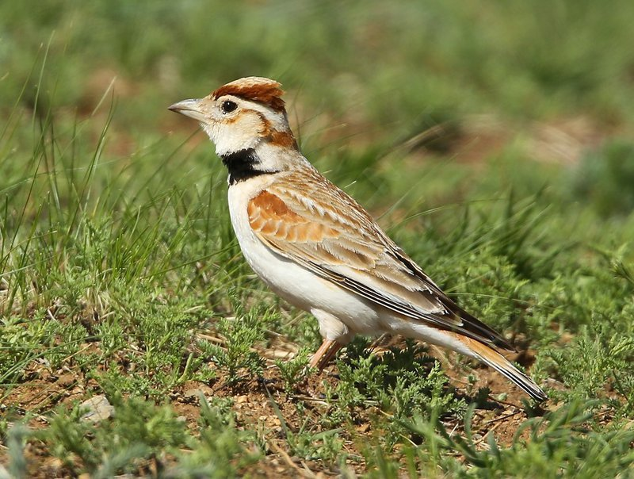
Биотоп. Обитает на участках целинных ковыльно-злаковых степей на мягких почвах, с обязательным условием — высоким и относительно густым травостоем [Баранов, 1991].
Рис. 11. Монгольский жаворонок

Размножение. Соотношение полов в тувинской популяции у монгольских жаворонков примерно — 1:1. В недельном возрасте птенцы монгольского жаворонка способны покидать гнездо и перепархивать. Хорошо летающих молодых птиц часто сопровождают родители. В выкармливании птенцов принимает участие и самец [Головушкин, 1986].
Питание. В летний период в пище наиболее часто встречаются: муравьи, жесткокрылые (долгоносики, жужелицы, чернотелки, листогрызы), прямокрылые и другие насекомые. В желудках, содержащих семена, обнаружены и крупные гастролиты [Головушкин, 1986]. В осенне-зимний период монгольские жаворонки почти полностью переходят на питание семенами растений, насекомые составляют лишь около 10% [Пешков, 1976].
Полевые признаки. Голова и плечи рыжеватые или коричневые, белая полоса на крыле широкая, видна и у сидящей птицы, пятна по бокам груди черные [Бёме, 1998]. Птицы используют высокотравную растительность для укрытия. При появлении человека они некоторое время передвигаются пешком, затем взлетают и садятся вновь, лишь отлетев на значительное расстояние. После этого вновь перемещаются пешком, скрываясь в высокой траве [Баранов, 1991].
Ушастая сова (Asio otus)
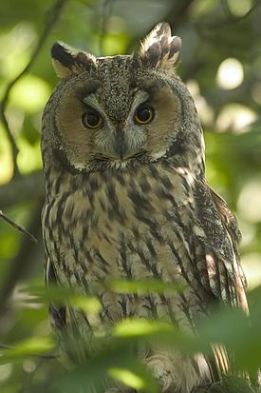
Распространение. Населяет леса южной части края, лесостепь, лесолуговые ландшафты, заходит и в предгорную тайгу.
Рис. 12. Ушастая сова

Биотоп. Любимые места гнездования — высокоствольные леса разных пород, но чаще всего хвойные, с наличием в них перелесков, полян и других открытых мест. Охотно гнездится в парках, садах, лесополосах разного возраста. Обязательным условие для гнездования является наличие старых гнезд преимущественно вороновых птиц, в первую очередь — сороки и вороны. В периоды миграций и зимовки встречается также в садах, парках городов, зарослях кустарников по склонам оврагов, балок, берегов рек [Гаврилов и др., 1993].
Размножение. Гнезда делает главным образом в старых гнездах других птиц, очень часто в сорочьих, иногда в дуплах. В кладке 4-6 белых яиц [Сыроечковский, Рогачева, 1980].
Питание. Питается в основном мышевидными грызунами, редко птицами. [Сыроечковский, Рогачева, 1980].
Полевые признаки. Сова среднего размера (вес 250-300 г) с длинными (до 55 мм) "ушами". Лицевой диск хорошо выражен. Верх серовато-бурый с темным мраморным рисунком, низ ржавчато-желтоватый с крупными продольными пестринами и тонким поперечным рисунком. Образ жизни строго ночной. Днем сидит, вытянувшись и прижавшись к стволу дерева [Сыроечковский, Рогачева, 1980].
Бекас (Gallinago gallinago)
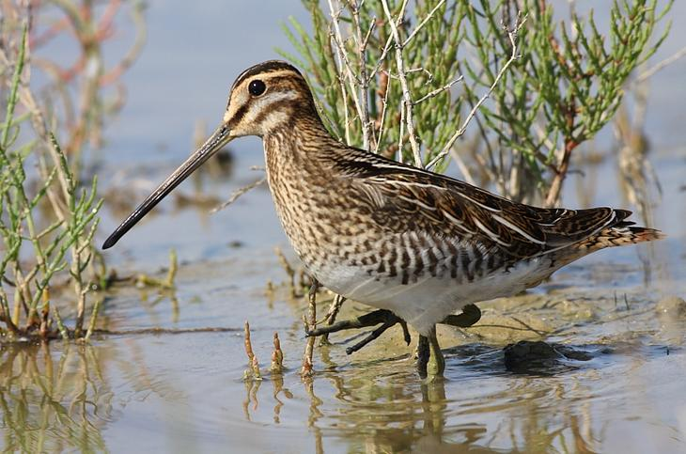
Распространение. Широко распространенный евроазиатский кулик. Характерная птица влажных лугов и низинных и переходных болот, распространенная от горных тундр Саян к северу до подзоны типичных тундр [Рогачева, 1988].
Рис. 13. Бекас

Биотоп. Гнездовой биотоп - мокрые кочковатые луга и болота [Сыроечковский, Рогачева, 1980].
Размножение. Гнездо - на кочке или дерновине осоки, иногда (на севере) в зарослях ерника, почти всегда прикрыто кустиком сухой травы. Подстилка из травы и листьев. Кладка - 4 оливково-буроватых с темными пятнами яйца [Сыроечковский, Рогачева, 1980].
Питание. Питается червями, насекомыми и их личинками, некоторые семенами [Сыроечковский, Рогачева, 1980].
Полевые признаки. Кулик средних размеров (вес 90-123 г). Клюв длинный, ноги серые, довольно короткие. Верх буро-коричневый с охристыми пестринами. Шея, зоб, грудь и подхвостье, желто-бурые с продольными пестринами, брюхо белое. Темя черное с продольной охристой полосой. Полет стремительный, с зигзагами после взлета. При виде человека затаивается и взлетает в последний момент, характерно "покрякивая". В токовом полете бекас время от времени с распущенным хвостом пикирует вниз, издавая сильный "блеющий " звук, почему его часто называют "барашком" [Сыроечковский, Рогачева, 1980].

Зеленушка обыкновенная (Carduelis chloris)
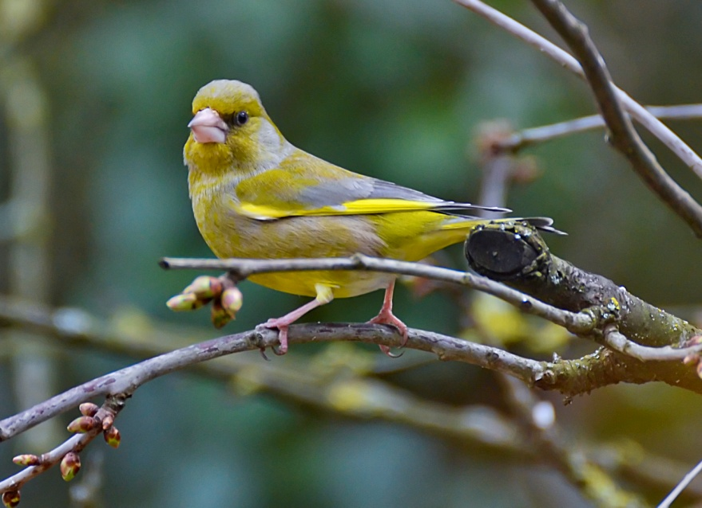
Биотоп. Гнездовые местообитания - различные леса, преимущественно высокоствольные, с высоким подлеском и подростом. Избегают очень густых лесов, не селятся в сплошных массивах. Охотно поселяются в лесопарках и парках, в степной зоне - в пойменных и островных лесах, обычны в парках и даже на городских улицах с аллеями высоких деревьев [Рябицев, 2001].
Рис. 14. Зеленушка обыкновенная

Размножение. Гнездо строят только самки. Наиболее часто прячут его среди хвои елок или можжевельника, или на других хвойных. Само гнездо в виде не очень аккуратной толстостенной чаши, но довольно прочное, сделано из мха, корешков, травы, растительного пуха, в лотке - тонкие растительные волокна и травинки, шерсть (предпочтительно крупная), конский волос, иногда - перья. Кладка 5-6 яиц. Насиживает самка. Самец носит корм. У гнезда ведут себя по-разному. Обычно самка подпускает близко, слетает к земле, затем пара перелетает с беспокойством вокруг человека, пока он не уйдет. Иногда отводят [Рябицев, 2001].
Питание. Преимущественно растительноядны. И даже птенцов кормят главным образом зеленью - почками, бутонами, проростками, а также самыми разными семенами. Попутно носят и насекомых. Корм носят в зобе и отрыгивают. Взрослые едят в общем ту же пищу [Рябицев, 2001].
Полевые признаки. Спинная сторона оливково-зеленая, брюшная сторона желто-зеленая, более оливковая на груди. У самки спинная сторона коричневато-серая, надхвостье зеленоватое, брюшная сторона серая с желтоватым налетом [Иванов, 1978].
Береговая ласточка (Riparia riparia)
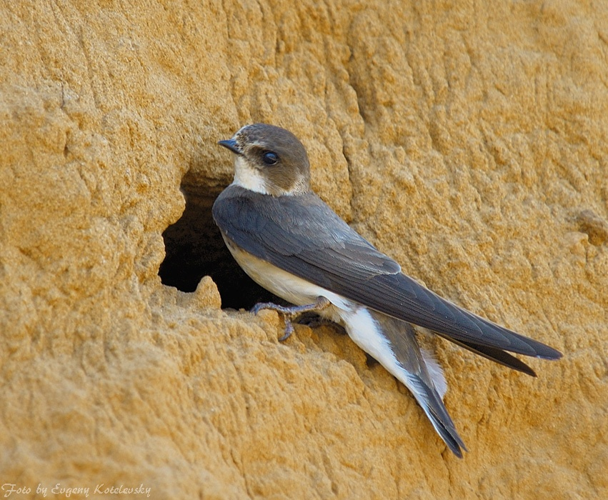
Распространение. Широко распространена в Средней Сибири. Встречается всюду, где есть глинистые или песчаные обрывы [Рогачева, 1988]. Биотоп. Гнездится в основном в крутых ярах, но иногда и в других незадернованных обрывах антропогенного происхождения. В горы заходит только по низовьям более крупных рек [Рогачева, 1988].
Рис. 15. Береговая ласточка
Размножение. Роют норку самец и самка, пользуясь клювом и лапками. Охотно занимают старые, только немного углубляя их. В конце норки расширение - гнездовая камера с довольно неаккуратной выстилкой из травы и крупных перьев. В кладке чаще 5 яиц. Они белые, без всякой пигментации. Насиживают самец и самка. Вместе выкармливают птенцов. В южной части ареала береговушки успевают вывести птенцов дважды за лето [Рябицев, 2001].
Питание. Питаются исключительно насекомыми, ловят их в воздухе, чаще всего - у воды или над водой. Но могут собирать насекомых с воды, с растений, с земли - как схватывая их на лету, так и присаживаясь [Рябицев, 2001]. Воду пьет, скользя над самой водой и черпая ее подклювьем [Сыроечковский, Рогачева, 1980].
Полевые признаки. Меньше воробья. Окраска верха темно-бурая, снизу - белая, с бурой поперечной полосой на груди. Вырезка хвоста неглубокая. На цевке растут редкие перышки. Самец и самка внешне не различаются, сезонных различий в окраске нет [Рябицев, 2001].
Чёрная ворона (Corvus corone)
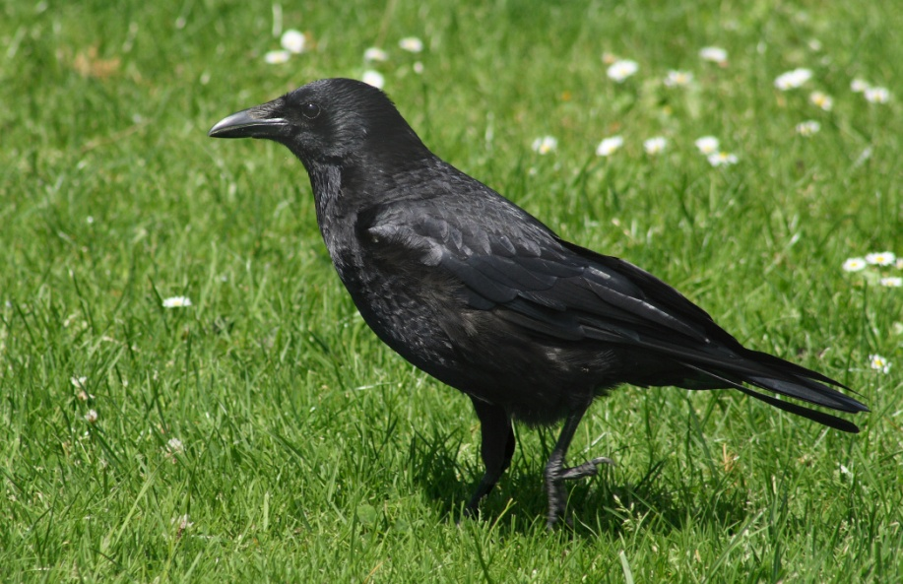
Распространение. Обычная, местами многочисленная птица, особенно на участках, освоенных человеком. В таежной зоне вдали от поселков встречается реже, но постоянно гнездится по берегам крупных рек [Рогачева, 1988]. С выпадением снега вороны перебираются к окраинам города на свалки, а весной разлетаются шире. Часто гнездятся на островах Енисея [Сыроечковский, Рогачева, 1980].
Рис. 16. Чёрная ворона

Биотоп. Биотопы чрезвычайно разнообразны, но сплошной тайги и крупных массивов болот избегает. В тайге селится по берегам водоемов, вырубкам, лугам, гарям. Во многих местах — почти полный синантроп [Сыроечковский, Рогачева, 1980].
Размножение. Гнездо обычно высоко на дереве, у развилки ствола, из прутьев; внутри подстилка толщиной в несколько сантиметров из шерсти, ваты, тряпок, перьев. Кладка — 4-5 яиц, зеленовато-голубых с бурым крапом [Сыроечковский, Рогачева, 1980].
Питание. Всеядна. Местами приносит вред, разоряя гнезда охотничьих и полезных птиц. Поедает всевозможных мелких животных, падаль, отбросы, растения [Сыроечковский, Рогачева, 1980].
Полевые признаки. Довольно крупная птица (вес 670-740 г), полностью черного цвета с металлическим блеском (от ворона отличается меньшими размерами и прямым, не клиновидным концом хвоста, от молодого грача неотличима). Умная и расчетливая птица. При опасности становится очень осторожной [Сыроечковский, Рогачева, 1980].
Сибирский жулан (Lanius cristatus)
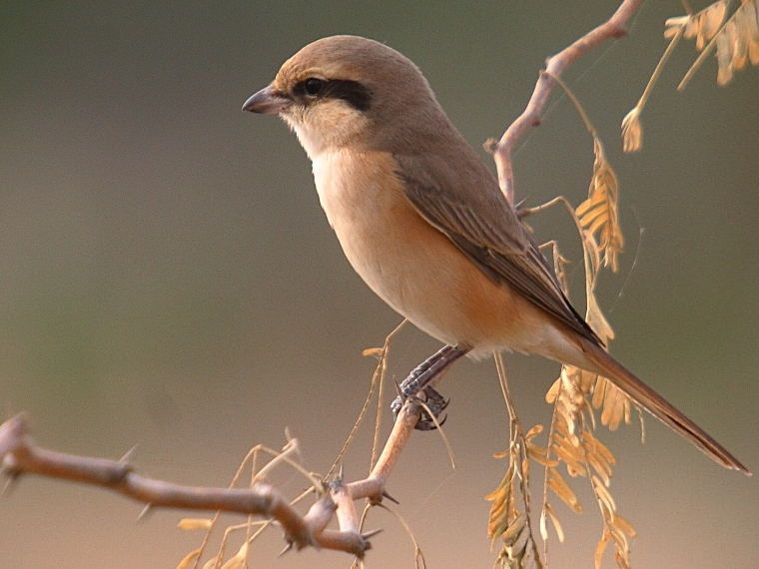
Распространение. Птица открытых и осветленных ландшафтов Сибири: зарослей кустарников и приречной уремы в степи, парков, лесостепных рощ, разреженных лесов, вырубок и гарей [Рогачева, 1988]. В горы проникает по долинам рек, где обычен в смешанных лесах и по окраинам лугов на террасах Енисея и редок в сосновых борах на этих террасах [Соколов, 1983; Петров, Рудковский, 1985].
Рис. 17. Сибирский жулан

Размножение. Гнездо на дереве, кустах, реже на земле. Кладка – 4-7 розоватых или беловатых с буроватыми пятнами яиц [Сыроечковский, Рогачева, 1980].
Питание. Питается животной пищей, преимущественно насекомыми, но также и мелкими позвоночными: птицами, млекопитающими, лягушками, ящерицами. Характерно собирание запасов пищи путем накалывания добытых животных на шипы или сучки [Сыроечковский, Рогачева, 1980].
Полевые признаки. Мелкий сорокопут (вес 28-30 г) с относительно короткими крыльями и довольно длинным ступенчатым хвостом. Как и у всех сорокопутов, клюв сильный, на конце крючкообразно загнутый, у конца надклювья зубцеобразный выступ, ноги с острыми загнутыми когтями. У самца верх серовато-бурый, голова рыжеватая, хвост желтовато-бурый. Низ охристый, лоб, бровь и горло белые. Самка тусклее, молодые темнее. Пение – мелодичное щебетание, часто включает подражание другим птицам. Осторожен [Сыроечковский, Рогачева, 1980].

Чёрный аист (Ciconia nigra)
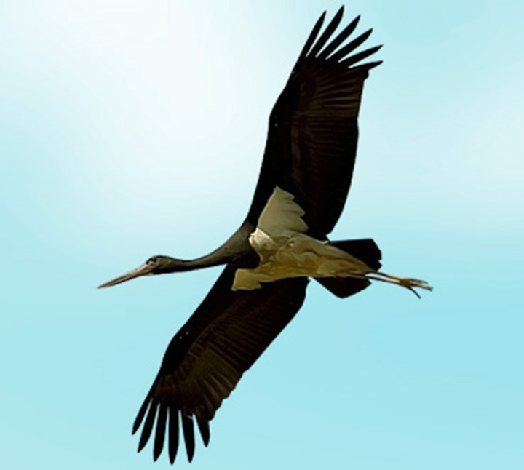
Распространение. В горно-таежных условиях черный аист предпочитает гнездиться по широким полузаболоченным и заболоченным с разреженными лесами поймам рек и озер на высоте 500-1200 м над уровнем моря, проникает в тайгу на довольно значительные расстояния, но гнездится, где есть старицы, пойменные мелководные озера и открытые или с разреженным лесом заболоченные пространства. Необходимые условия обитания – наличие относительно спокойной воды с плесами и отмелями и высокоствольная растительность или скалы для устройства гнезд [Рябицев, 2001].
Рис. 18. Чёрный аист
Размножение. Массивные гнезда строят на деревьях, обычно внутри кроны на крупных ветвях или в широкой развилке ствола. Гнездо используется много лет. В кладках обычно 4 яйца. Насиживают поочередно самец и самка. Птенцы в первые дни совершенно беспомощны, родители выкармливают их более двух месяцев [Рябицев, 2001].
Питание. Пища аистов - мелкие позвоночные животные, преимущественно амфибии, рыбы, реже - грызуны, которых птицы ловят на сырых лугах, болотах на мелководных участках рек, стариц, озер. Там же они собирают насекомых, червей, моллюсков и пр. [Рябицев, 2001].
Полевые признаки. Крупная контрастно окрашенная птица. Голова, шея и вся спинная сторона черные с зеленоватым и медно-красным металлическим отливом; низ белый, хорошо виден при полете птицы. Очень осторожен. При приближении человека улетает, бросая гнездо с яйцами и птенцами [Сыроечковский, Рогачева, 1995].
ВЫВОДЫ
    - Процесс адаптивной радиации лежит в основе формирования многообразия птиц. Несмотря на различную систематическую принадлежность птиц, некоторые виды имеют сходные биологические адаптации. В результате этого возникли разные экологические группы птиц, характеризующиеся привязанностью к определенным местам обитаниям и гнездования, использующие определенные корма и выработавшие в той или иной мере своеобразные приспособления для их добывания.
    - Очевидна необходимость преподавания в школе элективного курса, посвященного изучению экологических групп птиц. Он позволяет не только углубить и расширить знания по предмету, но также имеет значение в экологическом воспитании школьников.
    - Использование в преподавании биологии регионального материала позволяет переориентировать учителя с традиционного ознакомления учащихся с природой на их экологическое образование, а также повысить у школьников интерес к изучению предмета.

ЛИТЕРАТУРА
- Абеленцев В.И., Уманская А.С. Зимнее питание ушастой совы в Херсонской области // Орнитология. 1968. Вып. 9. С. 331-334.
- Анзигитова Н. В. К орнитофауне приенисейской тайги Средней Сибири / Н. В. Анзигитова // Орнитология / М-во высш. и сред. спец. образования СССР и РСФСР, Орнитол. ком. СССР. М.: Изд-во МГУ, 1982. Вып. 17. С. 155-156.
- Анисимов Е.П. Факторы, определяющие добычу ушастой совы зимой // Вопросы экологии и практического значения птиц и млекопитающих Молдавии. Кишинев, 1969. Вып. 3. С. 36-40.
- Анюшин В.В., Вишневецкий И.И., Савченко А.П., Лопатин В.Н., Соколов Г.А., Емельянов В.И., Баранчиков Ю.Н., Смирнов М.Н., Кустов Ю.И., Прокофьев С.М., Чупров С.М., Яновский В.М., Баранов А.А. Красная книга Республики Хакасия: Редкие и исчезающие виды животных. Новосибирск: Наука, 2004. 320 с.
- Байкалов А.Н. Птицы Средней Сибири. Электронный ресурс. Веб-сайт, 1999-2003 (bird.krasu.ru).
- Баранов A.A. Особо охраняемые животные Приенисейской Сибири. Птицы и млекопитающие // Учебно-методическое пособие. Красноярск: РИО КГПУ, 2004. 264 с.
- Баранов A.A. Редкие и исчезающие животные Красноярского края. Птицы и млекопитающие Текст.: учебное пособие / Красноярск, изд-во КГПУ, 2006.124 с.
- Баранов А.А. Редкие и малоизученные птицы Тувы. Красноярск: Изд-во Краснояр. ун-та, 1991. 320 с.
- Безбородов В.И. К вопросу об охране птиц в Минусинской котловине // Охрана окружающей среды и географический прогноз. Иркутск, 1979. С. 64-72.
- Безбородов В.И. К орнитофауне заповедника "Столбы" Текст. / В.И. Безбородов // Тр. Гос. Заповедника "Столбы". Красноярск: Красноярское кн. Изд-во, 1971. вып.8. С. 178-179.
- Безбородов В.И. Распространение седоголового щегла и чижа в Сибири Текст. // материалы VI Всесоюз. орнитологической конф. М.: Изд-во МГУ, 1974.Ч. 1. С. 178-179.
- Безруких А.Ю. Физическая география Красноярского края и республики Хакасии: учебное пособие / А.Ю.Безруких, М.В. Кириллов Красноярск: Кн. изд-во, 1993. 192 с.
- Беме Р.Л., Динец В.Л., Флинт В.Е., Черенков А.Е. Птицы. Энциклопедия природы России. М.: ABF,1998. 432 с.
- Благосклонов К.Н. Гнездование и привлечение птиц в сады и парки. М.: Изд-во МГУ, 1991. 251 с.
- Бурский О.В., Вахрушев А.А. Фауна и население птиц енисейской южной тайги // Животный мир Енисейской тайги и лесотундры и природная зональность. М.: Наука, 1983. с. 106-167
- Валюх В.Н. Размещение и состояние численности некоторых редких и малоизученных видов птиц на территории Красноярского края Текст. / В.Н. Валюх // Фауна и экология животных Средней Сибири: межвуз. Сб. науч.тр,-Красноярск: Изд-во КГПУ, 1996. С. 40-47.
- Вартапетов Л.Г. Птицы северной тайги Западно-Сибирской равнины Текст. / Л.Г. Вартапетов Новосибирск: Наука, Сиб. Огд-нне, 1998. - 327 с.
- Вартапетов Л. Г. Сохранение биологического разнообразия птиц северной тайги Западной Сибири: предпосылки, принципы реализации и роль особо охраняемых природных территорий / JI. Г. Вартапетов // Сиб. экол. журн. 2003. Т. 10, №5. С. 611-623.
- Владышевский Д.В. Птицы южной части Красноярского края Текст.: учеб. -метод, пособие / Д.В. Владышевский, Т.А. Ким; Красноярск: изд-во КГУ, 1988. 224 с.
- Воронецкий Н.С. О некоторых особенностях охотничьего поведения ушастых сов // Мат-лы VI Всесоюз. орнитол. конф. М.: Изд-во МГУ, 1974. Ч. 1. С. 131-132.
- Гаанке В. Происхождение животного мира. С.-Петербург, Просвещение, 1900.
- Гаврилов Э.И., Иванчев В.П., Котов А.А., Кошелев А.И., Назаров Ю.Н., Нечаев В.А., Нумеров А.Д., Приклонский С.Г., Пукинский Ю.Б., Рустамов А.К. Птицы России и сопредельных регионов: Рябкообразные, голубеообразные, кукушкообразные, совообразные. М.: Наука, 1993. 400 с.
- Городков К.Б. Типы ареалов двукрылых (Diptera) Сибири // Cистематика, зоогеография и кариология двукрылых насекомых (Insecta: Diptera). CПб, 1992. С. 45 - 56.
- Гольман, О.Ю. Нетрадиционные выставки [Текст] / О. Ю. Гольман // Новая библиотека. 2006. № 1. С. 21-24.
- Долгушин И.А., Корелов М.Н., Кузьмина М.А., Гаврилов Э.И., Гаврин В.Ф., Ковшарь А.Ф., Бородихин И.Ф., Родионов Э.Ф. Птицы Казахстана. Т. 3. Алма-Ата: Наука, 1970. 648 с.
- Животный мир Енисейской тайги и лесотундры и природная зональность [Текст]: [сборник статей] / АН СССР, Ин-т эволюц. морфологии и экологии животных им. А. Н. Северцова / Отв. ред. Е. Е. Сыроечковский. Москва: Наука, 1983. 233 с.
- Жуков В.С. Ареалогический анализ орнитофауны Назаровской и Канской лесостепи // Сохранение биологического разнообразия Приенисейской Сибири: Материалы Первой межрегион. науч.-практ. конф. по сохранению биологического разнообразия Приенисейской Сибири, г. Красноярск, 28-30 ноября 2000 г. / Краснояр. гос. ун-т. Красноярск, 2000. Ч. 1. C. 30-31.
- Жуков В.С. Некоторые новые, редкие и малоизученные птицы лесостепи Красноярского края // Материалы к распространению птиц на Урале, в Приуралье и Западной Сибири: информационные материалы. - Екатеринбург: УрО РАН, 1995. С. 20-22.
- Жуков В.С. Пространственная структура и организация летнего населения птиц лесостепи Назаровской котловины (Средняя Сибирь) // Сиб. экол. журн. 1997. № 4:6. С. 645-654.
- Жуков В.С. Хорологический анализ орнитофауны Северной Евразии: ландшафтно-экологический аспект: Аналит. обзор / ГПНТБ, ИСиЭЖ СО РАН; Науч. ред. А.И. Михантьев. - Новосибирск, 2004. 182 с.
- Зайцев В.А. Охотничье поведение сов в связи с их экологией // Вестн. Ярослав. ун-та. 1973. Вып. 2. С. 101-110.
- Захлебный A.M., Зверев И.Д., Суравегина И.Т. Охрана природы в школьном курсе биологии: пособие для учителя - М: Просвещение. 1997. C. 89.
- Зверев, И. Д, Печко, Л. П., Сидельковский, А. П. Экологическое и эстетическое воспитание школьников - М: Педагогика, 1984. 135с.
- Иноземцев А.А. Птицы и лес М.: Агропромиздат, 1987. 299 с.
- Ключевые орнитологические территории международного значения в Западной Сибири / Союз охраны птиц России; под общ. ред. С. А. Букреева. М.: Гриф и К, 2006. 336 с.
- Коблик Е. А. Список птиц Российской Федерации / Е. А. Коблик, Я. А. Редькин, В. Ю. Архипов; Науч.-исслед. зоол. музей МГУ и др.. М.: КМК, 2006. 288 с.
- Кондрашова, Л.В. Методика организации воспитательной работы в современной школе: учебное пособие / Л.В.Кондрашова, О.О.Лаврентьева, Н.И.Зеленкова. Кривой Рог : КГПУ, 2008. 187 с.
- Курочкин Е.Н. Отряд поганкообразные // Птицы СССР. Т. 1. М., 1982. С. 292-351.
- Малкова А.Н. Пространственно-временная организация населения птиц равнинных и горных городов Юга западной Сибири (на примере Новосибирска и Горно-Алтайска) / А.Н. Малкова. Автореф. дисс.на сосик. уч.ст. к.б.н. Новосибирск, 2008. 22. с.
- Мешкова, Н.О. Виртуальная реальность одной выставки [Текст] / Н.О. Мешкова // Молодые в библиотечном деле. 2004. № 5-6. С. 108-110.
- Михеев А.В. Биология птиц. Полевой определитель птичьих гнезд. М.: Топикал, 1996. 423 с.
- Моисеев, Н.Н. Экологическое образование и экологизация образования // Экология и жизнь . 2010 . № 8 . С. 4-6.
- Москвитин С.С., Дубовик А.Д., Горд Б.Я. Птицы долины р. Кеть // Фауна и систематика позвоночных Сибири. Новосибирск: Наука, 1977. С. 245-279.
- Наумов Р.Л. О биологии некоторых птиц Средней Сибири Текст. / Р.Л.Наумов//Орнитология. 1962. Вып.5. С. 135-143.
- Петров В.В. «Жизнь леса и человека» - Москва: «Наука», 1985. с.132.
- Познанин Л.П. Экологические аспекты эволюции птиц / Л.П. Познанин. -М.: Изд-во: «Наука», 1978. 372 с.
- Полат, Е. С. Современные педагогические и информационные технологии в системе образования / Е. С. Полат, М. Ю. Бухаркина. М.: Академия, 2007. C. 264.
- Реймерс Н.Ф. Птицы и млекопитающие южной тайги Средней Сибири. М.; Л., 1966. 428 с.
- Ржевская, Е. Формирование информационной среды для детей и подростков [Текст] /Е. Ржевская // Библиотечное дело. 2008. № 1. С. 41-42.
- Рогачева Э.В. Птицы Средней Сибири. Распространение, численность, зоогеография Текст. / Э.В. Рогачева // М.: Наука. 1988. 309 с.
- Рябицев В. К. Птицы Урала, Приуралья и Западной Сибири: Справочник-определитель / В. К. Рябицев. 3-е изд., испр. и доп. Екатеринбург: Изд-во Урал, ун-та, 2008. 634 с.
- Состав и биотопическое размещение синичьих стай в ТЭР заповедника «Столбы»/ Н.Н. Мельник, К.К Воронина, Е.В Родионова // Межвуз. сб. науч. тр. Красноярск: РИО КГПУ, 2002. Вып.2. С 185–190.
- Степанян Л.С. Состав и распределение птиц фауны СССР. Воробьинообразные. М., 1978. 287 с.
- Степанян Л.С. Состав и распределение птиц фауны СССР. Неворобьиные. М., 1975. 303 с.
- Сушкин П.П. Птицы Минусинского края, Западного Саяна и Урянхайской земли // Материалы к познанию фауны и флоры Рос. империи. Отд. зоол. М., 1914. Вып. 13. С. 1-551.
- Сыроечковский Е.Е. Животный мир Красноярского края Текст. / Е.Е. Сыроечковский, Э.В. Рогачева. Красноярск: 1980. 360 с.
- Сыроечковский, Е.Е. Изменение ареалов птиц в Средней Сибири в результате потепления климата и воздействия человека Текст. / Е.Е. Сыроечковский // «Орнитология», вып.З, 1960. С. 69.
- Сыроечковский Е.Е. Красная книга Красноярского края Текст. / Е.Е. Сыроечковский, Э.В. Рогачева Красноярск: Кн. Изд-во, 1995. 408 с.
- Сыроечковский Е.Е. Красная книга Красноярского края. Редкие и находящиеся под угрозой исчезновения виды животных Текст. / Е.Е. Сыроечковский, Э.В. Рогачева, А.П. Савченко и др. Красноярск: Изд-во Ин-та физики СО РАН, 2000. 248 с.
- Сыроечковский Е.Е. Орнитологические и зоогеографические исследования в Енисейской таежной Сибири Текст. / Е.Е. Сыроечковский, Э.В. Рогачева // Животный мир Енисейкой тайги и лесотундры и природная зональность. М. : Наука, 1983. С. 5-14.
- Сыроечковский Е.Е., Рогачева Э.В. Животный мир Красноярского края. Красноярск: Кн. изд-во, 1980. C. 22-256.
- Сыроечковский Е.Е., Рогачева Э.В. Красная книга Красноярского края. Красноярск: Кн. изд-во, 1995. 408 с.
- Сыроечковский Е.Е., Рогачева Э.В., Савченко А.П., Соколов Г.А., Баранов А.А., Емельянов В.И. Красная книга Красноярского края. Редкие и находящиеся под угрозой исчезновения виды животных. Красноярск: Изд-во ин-та физики СО РАН, 2000. 248 с.
- Тибет JI.A. О распространении некоторых птиц в Средней Сибири Текст. /Л.А.Гибет, A.C. Артамошин, Е.А. Селивонин // Орнитология, 1967. вып. 8.1. C. 341.
- Юдин К.А., Фирсова Л.В. Ржанкообразные Charadriiformes. Поморники семейства Stercorariidae и чайки подсемейства Larinae. СПб.: Наука, 2002. Ч. 1. 667 с.
- Юдин К.А. Фауна СССР. Птицы. Том II. Выпуск 1. Часть 1. Изд-во «Наука». М. Ленинград, 1965. 312 с.
- Юдкин В.А. Птицы подтаежных лесов Западной Сибири Текст. / В.А. Юдкин // Новосибирск: Наука, 2002. 488 с.

